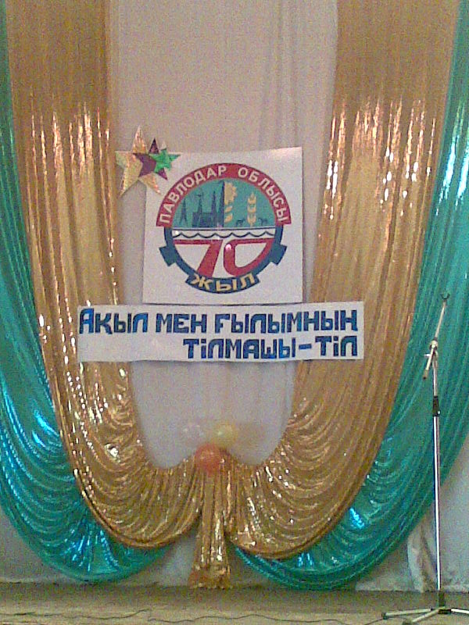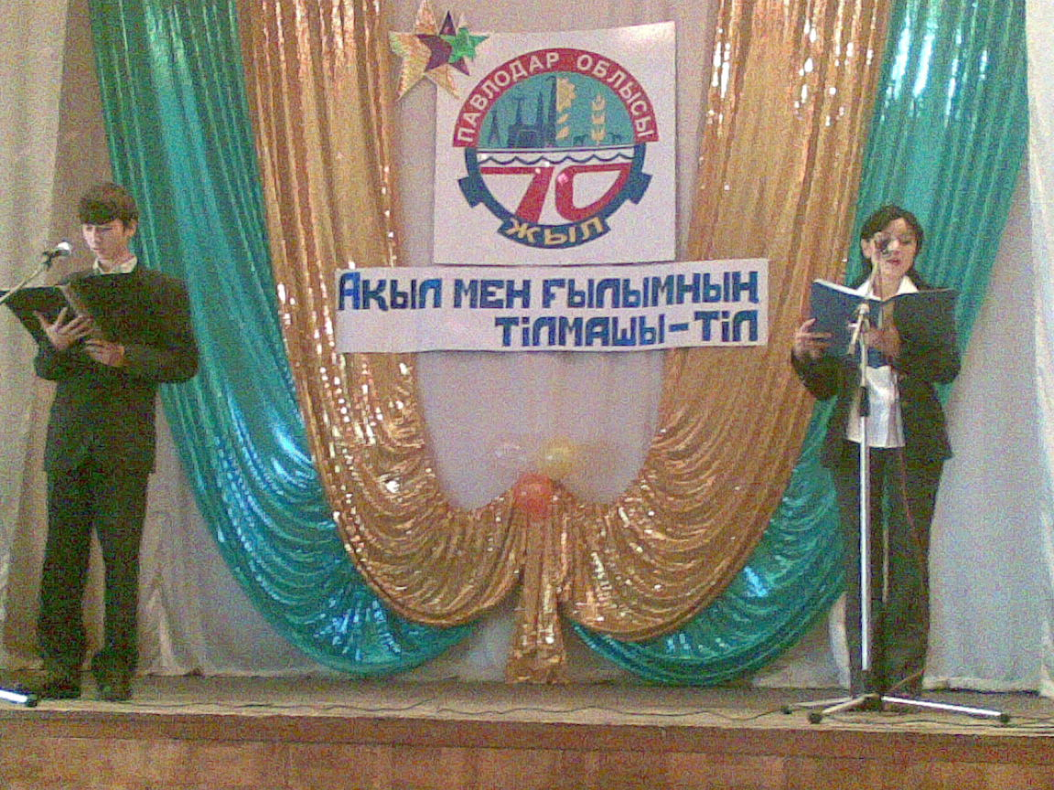

Павлодар қаласының № 19 орта жалпы білім беру мектебінде 2008 жылдың 24 -29 қарашасы аралығында «Ақыл мен білімнің тілмашы – тіл » атты қазақ тілі мен әдебиеті апталығы өтті. Апталық Павлодар облысының 70 жылдығы, Мәшһүр-Жүсіп Көпеевтің туғанына 150 жыл толуына, « Балдырған » журналының 50, « Қазақ тілі мен әдебиеті » журналының 50, « Қыз Жібек » дастанының 500 жылдығына арналып ұйымдастырылды. Жоспарда әр апта күніне белгіленген шаралар мен ашық сабақтар өз уақытында жақсы деңгейде ұйымдастырылып өткізілді.

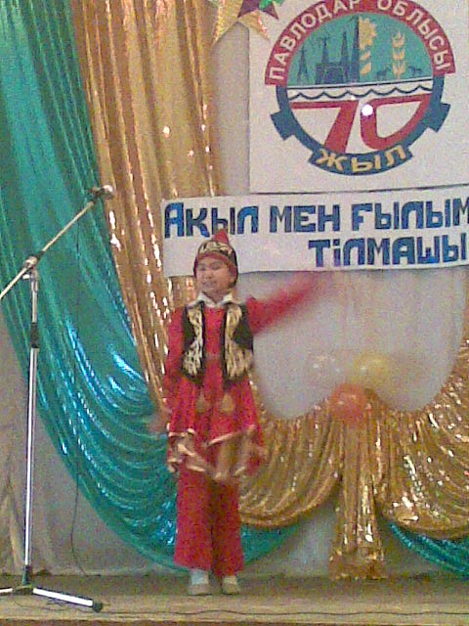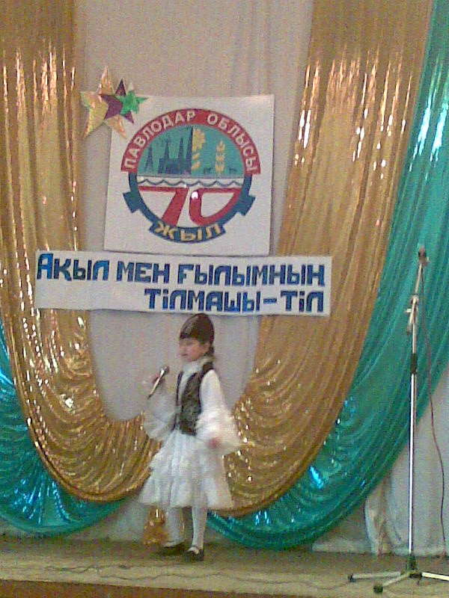

* 24 қарашада апталықтың салтанатты ашылуын Сулеева Г.С. әдеби-әуенді монтаж түрінде ұйымдастырып, залдағы көрермендермен сергіту сәттерін ұтымды өткізді.
* 25 қарашада « Бір ел-бір кітап » акциясы шеңберінде М.Әуезовтың « Қилы заман» повесі бойынша пікірталасты мектеп кітапханашысы Ибраева Ш.К. мен қазақ тілі мен әдебиеті мұғалімі Шаймерденова Г.Е. ұйымдастырып, повестің идеясын, көркемдік ерекшеліктерін айқындады.
* 26 қарашада « Мәшһүрдің әдеби мұрасы» атты мектепішілік оқушылардың кіші конференциясында Шулбаева Қ.Б. оқушыларды ұлы бабамыздың өмірбаяны, шығармашылығы туралы деректерден баяндамалар оқытып, өлеңдерін қазақ және орыс тілдерінде жатқа айтудан сайысқа түсуін ұйымдастырды.

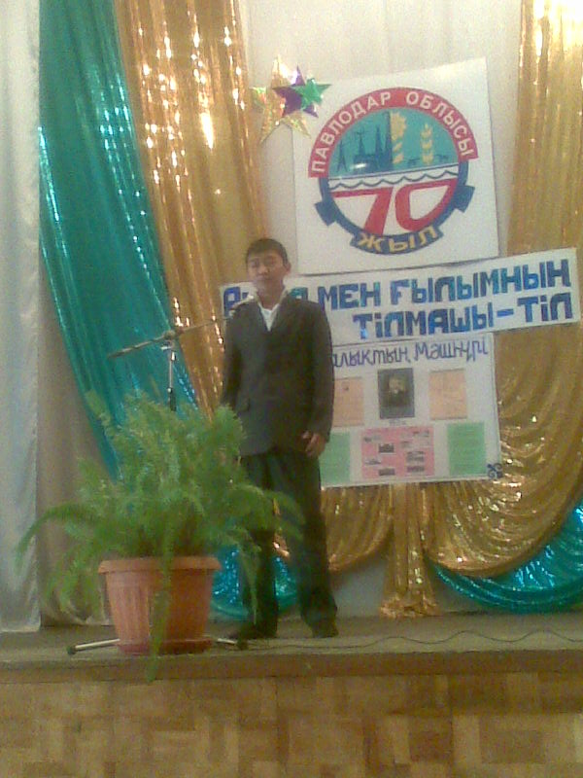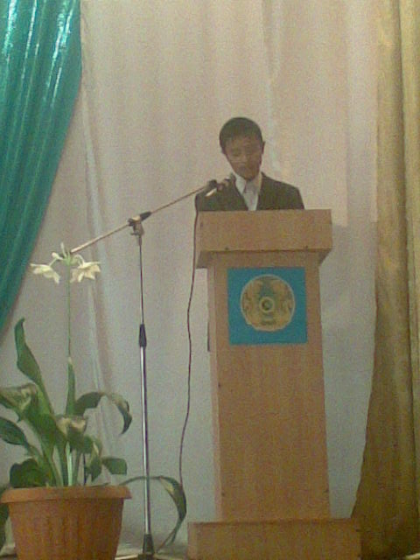

- 28 қарашада « Қыз Жібек » жырына 500 жыл толуына орай әдеби кешті Онгарова Г.С. мен Солтанаева Ш.Т. өткізді. Кеште сонымен қатар сол дастаннан үзінді қойылым көрсетілді.

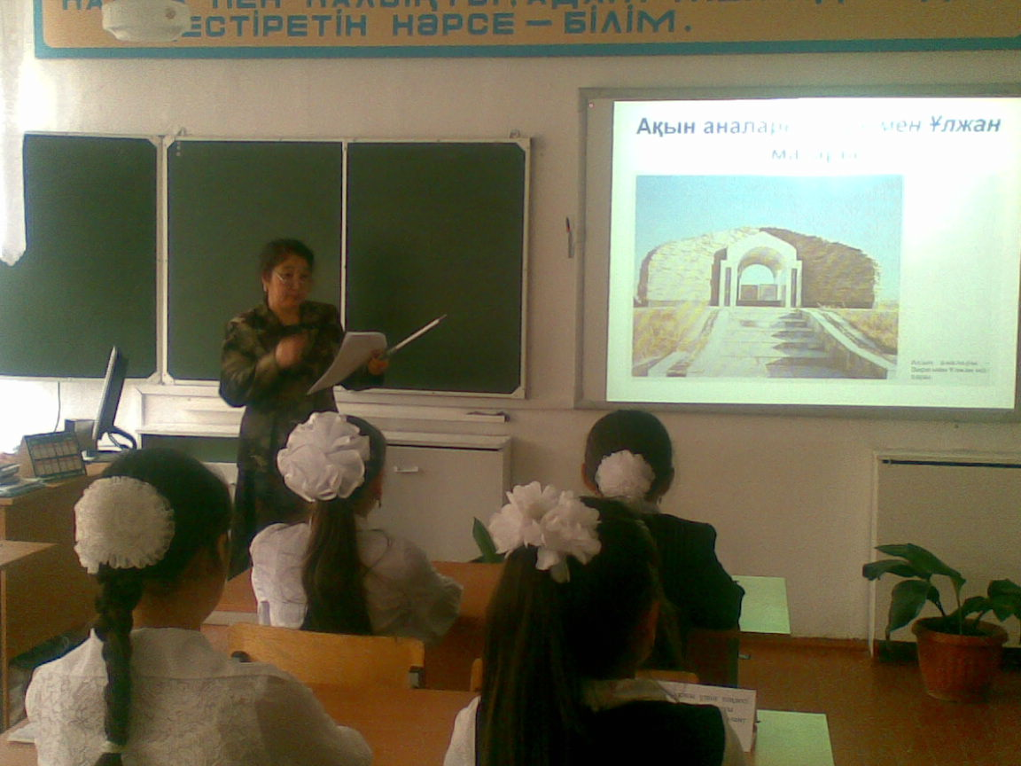

* 29 қарашада ұзартылған күн тобының тәрбиеленушілеріне Айдабулина М.Т. « Қазақтың ұлы ақыны – Абай » тақырыбына ашық тәрбие сағатын ұйымдастырды. Онда интербелсенді тақтаны ұтымды қолдана отырып, ұлы ақынның туып өскен жерін, тұрған үйінің ішін, қолданылған жиһаз бен жеке заттарын көрсетіп, Семейдегі музейіне саяхат жасата алды.
Оқушылар үнтаспадан ақын әндерін сүйсіне тыңдады.
* Аталыққа белсенді қатысқан оқушылар апта соңында мектепішілік сапқа тұруда грамоталар мен марапатталды.

